附件二：菜籽油期货交割质量标准——所标

期货交易用菜籽油标准

**Q/ZSJ 003-2007**

1 范围

本标准规定了郑州商品交易所期货交易用菜籽油的术语和定义、分类、质量要求、检验方法、检验规则及贮存和运输。

本标准适用于郑州商品交易所期货交易用菜籽油。

2 规范性引用文件

下列标准中的条款通过本标准的引用而成为本标准的条款。凡是注日期的引用文件，其随后所有的修改单（不包括勘误的内容）或者修订版均不适用于本标准，然而，鼓励根据本标准达成协议的各方研究是否可使用这些文件的最新版本。凡是不注日期的引用文件，其最新版本适用于本标准。

GB 2716 食用植物油卫生标准

GB 2760 食品添加剂使用卫生标准

GB/T 5009.37 食用植物油卫生标准的分析方法

GB/T 5524 植物油脂检验 扦样、分样法

GB/T 5525-1985 植物油脂检验 透明度、色泽、气味、滋味鉴定法

GB/T 5528 植物油脂水分及挥发物含量测定法

GB/T 5529 植物油脂检验 杂质测定法

GB/T 5530 动植物油脂 酸值和酸度测定

GB/T 5531 植物油脂检验 加热试验

GB/T 5539 植物油脂检验 油脂定性试验

GB/T 17376 动植物油脂 脂肪酸甲酯制备

GB/T 17377 动植物油脂 脂肪酸甲酯的气相色谱分析

GB/T 17756-1999 色拉油通用技术条件

GB/T 15687 油脂试样制备

3 术语和定义 下列术语和定义适用于本标准。

3.1 压榨菜籽油 pressing rapeseed oil

油菜籽经直接压榨制取的油。

3.2 浸出菜籽油 solvent extraction rapeseed oil

油菜籽经浸出工艺制取的油。

3.3 低芥酸菜籽油 rapeseed oil-low erucic acid

芥酸含量不超过脂肪酸组成3％的菜籽油。

3.4 成品菜籽油 finished product of rapeseed oil

经处理符合本标准成品油质量指标和卫生要求的直接供人类食用的菜籽油。

3.5 脂肪酸 fatty acid

脂肪族一元羧酸的总称，通式为R-COOH。

3.6 色泽 colour

油脂本身带有的颜色。主要来自于油料中的油溶性色素。

3.7 透明度 transparency

油脂可透过光线的程度。

3.8 水分及挥发物 moisture and volatile matter

在一定温度条件下，油脂中所含的微量水分和挥发物。

3.9 不溶性杂质 insoluble impurities

油脂中不溶于石油醚等有机溶剂的物质。

3.10 酸值 acid value

中和1g油脂中所含游离脂肪酸需要的氢氧化钾毫克数。

3.11 过氧化值 peroxide value

1kg油脂中过氧化物的毫摩尔数。

3.12 溶剂残留量 residual solvent content in oil

1kg油脂中残留的溶剂毫克数。

3.13 加热试验 heating test

油样加热至280℃时，观察有无析出物和油色变化情况。

3.14 冷冻试验 refrigeration test

油样置于0℃恒温条件下保持一定的时间，观察其澄清度。

3.15 烟点 smoking point

油样加热至开始连续发蓝烟时的温度。

4 分类

菜籽油分为压榨成品菜籽油和浸出成品菜籽油两类。

5 质量要求

5.1 特征指标见表1。

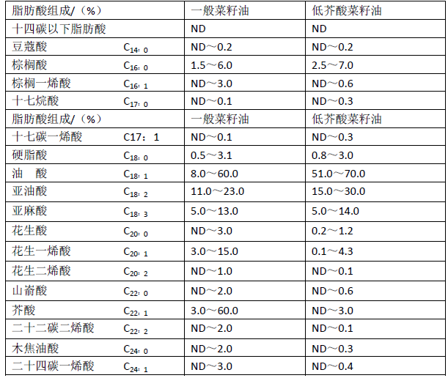

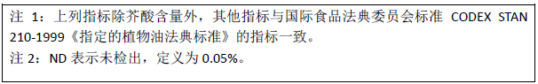

5.2 期货交易用菜籽油品质指标应符合表2的规定。

表2:压榨成品菜籽油、浸出成品菜籽油质量指标

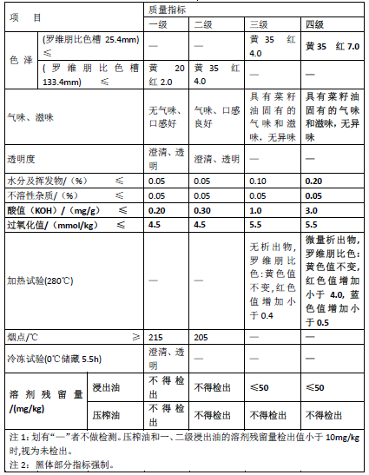

5.3 卫生指标

按GB 2716、GB 2760和国家有关标准、规定执行。

5.4 其他

菜籽油不得掺有其他食用油和非食用油；不得添加任何香精和香料。

6 检验方法

6.1 透明度、气味、滋味检验

按GB/T 5525—1985中的第1章、第3章执行。

6.2 色泽检验

按GB/T 5525—1985中的第2章执行。

6.3 水分及挥发物检验

按GB/T 5528执行。

6.4 不溶性杂质检验

按GB/T 5529执行。

6.5 酸值检验

按GB/T 5530执行。

6.6 加热试验

按GB/T 5531执行。

6.7 过氧化值检验

按本标准附录A执行。

6.8 冷冻试验

按GB/T 17756-1999附录A执行。

6.9 烟点检验

按GB/T 17756-1999附录B执行。

6.10 溶剂残留量检验

按GB/T 5009.37执行。

6.11 油脂定性试验

按GB/T 5539执行。以油脂的定性试验和菜籽油特征指标(5.1)作为综合判断依据。

6.12 脂肪酸组成检验

按GB/T 17376、GB/T 17377执行。

6.13 卫生指标检验

按GB/T 5009.37执行。

7 检验规则

7.1 抽样

菜籽油抽样方法按照GB/T 5524的要求执行。

7.2 检验

按本标准5.1和5.2的规定检验，并出具检验报告。

7.3 判定规则

产品的各等级指标中有一项不合格时，即判定为不合格产品。

8 贮存和运输

8.1 贮存

应贮存于阴凉、干燥及避光处，不得与有害、有毒物品一同存放。

8.2 运输

运输中应注意安全，防止日晒、雨淋、渗漏、污染。散装运输要有专车,保持车辆清洁、卫生。